Tillsynsbegäran – information om höga naturvärden i avverkningsanmälan A 42793-2020 i Jokkmokks kommun
Detta dokument behandlar höga naturvärden i avverkningsanmälan A 42793-2020 i Jokkmokks kommun. Denna avverkningsanmälan inkom 2020-09-02 och omfattar 13,2 ha.
Vi begär härmed att Skogsstyrelsen fattar beslut enligt miljöbalken som säkerställer att skogens höga naturvärden bevaras samt säkerställer att EU-lagstiftning efterlevs och att artskyddsbrott förhindras. Vi önskar även ta del av de ställningstaganden och beslut som myndigheterna meddelar till följd av aktuell avverkningsanmälan och föreningens inlaga (se 34 § förvaltningslagen).
Nedan beskrivs fynd av naturvårdsarter som gjorts i det avverkningsanmälda området.

Naturvårdsarter
I avverkningsanmälan har följande 8 naturvårdsarter hittats: dvärgbägarlav (NT), gammelgransskål (NT), granticka (NT), harticka (NT), knottrig blåslav (NT), rosenticka (NT), ullticka (NT) och ögonpyrola (S). Av dessa är 7 rödlistade. För rödlistade arter har rödlistekategorin angivits inom parentes. Arter som är signalarter enligt Skogsstyrelsen har markerats med (S).
De påträffade naturvårdsarterna är ett tydligt kvitto på att detta rör sig om en skog med höga naturvärden. I Figur 1 visas en karta över det avverkningsanmälda området, där samtliga fyndplatser för naturvårdsarter som finns registrerade på Artportalen har markerats.
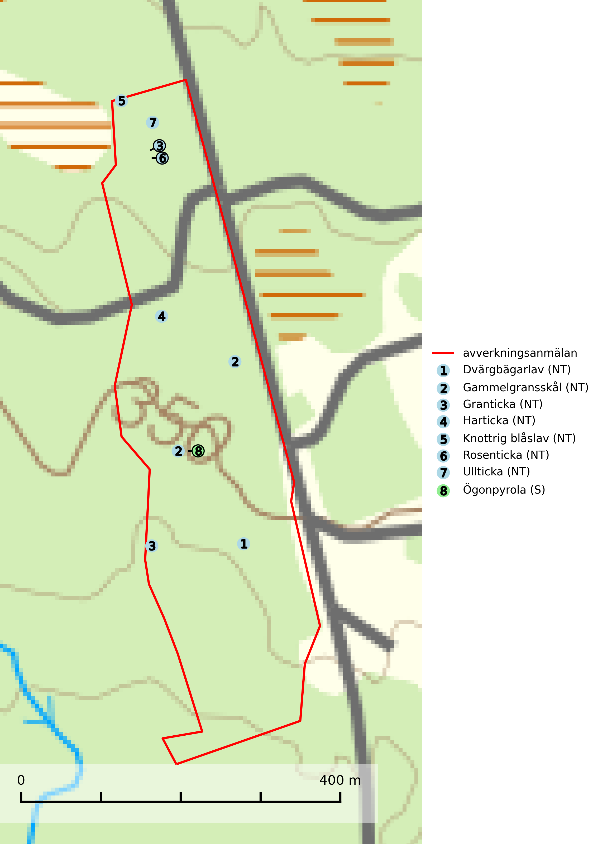
Figur 1. Fyndplatser för naturvårdsarter i det avverkningsanmälda området (röd linje). Markörer utan svart kant är placerade på fyndplatsen. Markörer med svart kant är placerade vid sidan av fyndplatsen och har ett svart streck som visar fyndplatsens exakta position. Kartans mittpunktskoordinat är N 7430688, E 655750 i SWEREF 99 TM.
Dvärgbägarlav (NT) förekommer över hela Sverige på gammal hård ved, huvudsakligen på tall men i södra Sverige även på ek. Veden utgörs framförallt av grova stubbar, lågor och grenar. Substratet har blivit sällsyntare och nybildning av substrat sker bara i begränsad omfattning. Arten hotas av att grova lågor blir allt sällsyntare i dagens kulturskogar samt att nybildningen av lämpliga substrat går mycket långsamt. En riklig tillgång på gamla tall- eller eklågor måste säkerställas på artens lokaler (SLU Artdatabanken, 2024; Nitare & Skogsstyrelsen, 2019).
Gammelgransskål (NT) är en liten skålsvamp som växer på gamla granar med skrovlig bark. Typiska växtplatser är gransumpskog i myrkanter, bäckdråg, bäckraviner och skuggiga bergssluttningar, men också skog på torrare mark kan hysa arten om beståndet har stark naturskogskaraktär. Bestånd med arten bör behandlas som nyckelbiotoper och sparas vid en slutavverkning. Även gallring bör undvikas (SLU Artdatabanken, 2024; Nitare & Skogsstyrelsen, 2019).
Granticka (NT) förekommer främst i äldre skogar med naturskogskaraktär, liksom i dimensionsavverkade och plockhuggna skogar. I äldre grannaturskog i norra Sverige är den alltjämt en förhållandevis vanlig karaktärsart, medan den längre söderut blir allt mer sällsynt. I Götaland och delar av Svealand är den en god signalart för skyddsvärda granskogsmiljöer. Arten bedöms ha minskat starkt under senare år på grund av skogsavverkningar, då den framför allt växer i äldre granskog med långvarig grankontinuitet. I urskogsliknande bestånd i norra Sverige kan ibland påträffas den mycket sällsynta tickan grantickeporing (VU), som lever på döda grantickor (SLU Artdatabanken, 2024; Nitare & Skogsstyrelsen, 2019).
Harticka (NT) är normalt en mycket bra signalart för granskogar med höga naturvärden. Även när svampen påträffas i mer påverkade skogar är det nästan alltid fråga om skogsmiljöer i sena successionsstadier med höga naturvärden. Skogsskötselåtgärder på eller i omedelbar närhet av växtplatserna kan innebära ett hot mot arten (SLU Artdatabanken, 2024; Nitare & Skogsstyrelsen, 2019).
Knottrig blåslav (NT) har sin huvudutbredning i gamla granskogar i det övre barrskogsbältet mot fjällen. Den signalerar alltid höga naturvärden och växer i skogar med lång kontinuitet, mest i opåverkade naturskogsbestånd. Arten överlever inte en slutavverkning (inklusive hänsyn) och den finns idag enbart i kontinuitetsskog. Lavens fortsatta förekomst bör säkerställas genom att lokaler med äldre barrskog skyddas (SLU Artdatabanken, 2024; Nitare & Skogsstyrelsen, 2019).
Rosenticka (NT), rödlistad som nära hotad, ingår i en karaktäristisk association av vedsvampar som växer på gamla, grova granlågor i urskogsartade barrskogar. Den är placerad i toppen av Skogsstyrelsens värdepyramid för bedömning av skog med höga naturvärden och indikerar ett granskogsekosystem med långvarig kontinuitet av grova lågor. Artens beroende av grova granlågor innebär att alla skogsskötselåtgärder på eller i omedelbar närhet av lokalerna utgör ett hot på lång sikt. Det är angeläget att populationerna inte ytterligare glesas ut och ett tillräckligt antal områden där arten nu finns måste sparas för framtiden (Nitare & Skogsstyrelsen, 2019; SLU Artdatabanken, 2024).
Ullticka (NT) är knuten till restbestånd av barrnaturskog och förekommer med ett tydligt optimum i orörda eller måttligt påverkade gamla granskogar där det föreligger viss kontinuitet av grov död ved. Ullticka är en bra signalart inom hela sitt utbredningsområde och i södra Sverige är den sällsynt och en god signalart för skyddsvärda granskogsmiljöer. Den hotas av avverkning och fragmentering av naturskog och äldre granskog med lång trädkontinuitet. På ullticka kan ibland ulltickeporing (VU) påträffas - det är en sällsynt ticka som nyligen delats upp i tre olika arter: Skeletocutis brevispora (ulltickeporing), Skeletocutis delicata och Skeletocutis exilis. De två sistnämnda arterna står för närvarande (2020) som ej bedömda i rödlistan (SLU Artdatabanken, 2024; Nitare & Skogsstyrelsen, 2019; Miettinen & Niemelä, 2018).
Ögonpyrola är normalt en bra signalart som visar på områden med höga naturvärden och stabila förhållanden, särskilt inom näringsfattiga trakter. Växten är mycket känslig för markskador och försvinner snabbt efter slutavverkning. Den hotas också av skogsgödsling och markavvattning (Nitare & Skogsstyrelsen, 2019).

